1. Основные положения

Приемная комиссия - автоматизированная система (далее - просто система) учета документов, необходимых при поступлении в учебное заведение, - является составной частью административно-кадровой подсистемы АСУ-Колледж.

Система предназначена для использования в средних специальных учебных заведениях Госстроя России.

Система позволяет зарегистрировать документы абитуриента, сформировать и напечатать расписку о приеме документов, экзаменационный лист по установленной форме и справку о полученных на вступительных экзаменах оценках. Система обеспечивает выполнение ряда функций, связанных с этапом работ по зачислению абитуриентов в учебное заведение.

Программное обеспечение системы функционирует под управлением Windows 95. Первая версия системы является локальной и предназначена для установки на один персональный компьютер.

2. Организационная часть

2.1. Экзаменационная группа

Основным решением в части организационного обеспечения системы управления экзаменами является создание экзаменационных групп.

Абитуриенты объединяются в экзаменационную группу на основе выбранной специальности, формы обучения и формы оплаты обучения.

Экзаменационной группе присваивается уникальное обозначение (в пределах года приема). Для каждой экзаменационной группы создается расписание вступительных экзаменов.

Различные экзаменационные группы могут иметь одинаковые расписания вступительных экзаменов. Расписание вступительных экзаменов представляет собой список предметов с указанием аудитории, даты и времени проведения экзамена по каждому предмету.

Абитуриент (и его документы) не могут быть зарегистрированы в системе вне экзаменационной группы. Выдержавшие вступительные экзамены абитуриенты на основе конкурса зачисляются в учебное заведение в учебные группы.

2.2. Ответственные лица

Доступ к системе могут иметь только ответственные лица, зарегистрированные в административно-кадровой подсистеме учебного заведения. Первым ответственным лицом является администратор системы. Он назначается приказом директора учебного заведения. Администратор имеет самые большие полномочия в системе. Для регистрации администратора в системе предусматривается специальная процедура.

Персонал, при регистрации в административно-кадровой подсистеме, автоматически приобретает уникальные идентификационные номера. Администратор регистрирует в системе председателя, секретаря и членов приемной комиссии, присваивает каждому из них первоначальный индивидуальный пароль доступа. Срок действия пароля - текущий год.

Председатель и секретарь приемной комиссии также имеют права на регистрацию членов приемной комиссии. Наименьшими правами в системе обладает член комиссии - приемщик документов. Все ответственные лица имеют в системе, присваиваемый системой автоматически, индивидуальный идентификационный номер. Этот номер сопровождает в системе все регистрации, выполненные ответственным лицом.

Ответственные лица в системе наделяются правами регистрации и редактирования данных и различаются по выполняемым в системе ролям, с каждой из которых связан определенный набор доступных данных.

Председателю, секретарю и членам приемной комиссии Администратор при регистрации присваивает пароли (позволяющие реализовать авторизованный доступ).

Председатель и секретарь, по сравнению с членами комиссии - приемщиками документов, имеют возможность редактировать данные ответственных лиц (членов комиссии), включая пароли.

Ответственные лица в процессе работы с системой могут самостоятельно изменять свой текущий пароль. Для этого предусматривается пункт в главном меню "Настройка / Личный пароль". Вызывается соответствующая форма, содержащая окно с текущим паролем и кнопки. Нажатие кнопки "Новый" ведет к вызову формы для ввода нового пароля.
Индивидуальный идентификационный номер присваивается системой в момент регистрации и сохраняется неизменным в течение всего периода эксплуатации системы. Индивидуальный идентификационный номер ответственного лица и дата последнего изменения регистрируются системой в каждой изменяемой ответственным лицом записи в базе данных (включая администратора).

3. Запуск системы

Для запуска системы на рабочем столе Windows предусматривается соответствующий ярлык.


При запуске система на время загрузки необходимых файлов предъявляет “фирменную” заставку.

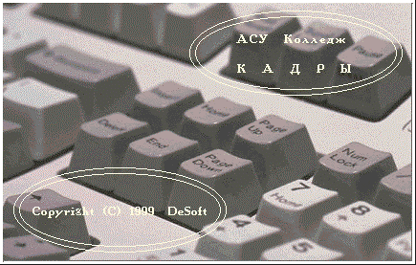

Признаком штатного старта системы служит появление окна для ввода пароля.
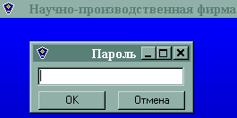

Система пытается опознать пользователя по введенному паролю. Если пользователь не опознан, система выводит предупредительное сообщение и завершает свою работу. Если пользователь опознан, система предъявляет главную форму с главным меню. При отсутствии полномочий у пользователя система скрывает соответствующие пункты меню и кнопки на панели, делая их недоступными. Для всех пользователей с одной и той же ролью меню выглядит одинаково. Для пользователей с разными ролями меню и панель выглядят по-разному.

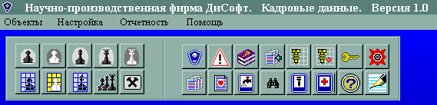

Главная форма имеет статус-строку, в которую система выводит данные подключившегося пользователя (название роли пользователя и его ФИО).

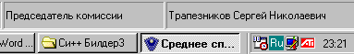

Главное меню содержит пункты:
- Объекты
- Настройка
- Отчетность
- Помощь

Приведенные далее фрагменты главного меню системы соответствуют постановке задачи, которая не ограничивается только функциями Приемной комиссии.

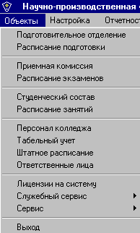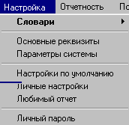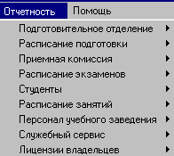

Наиболее важные пункты меню продублированы кнопками на инструментальной панели.



Самый первый запуск системы производится Администратором системы в соответствии с инструкцией по инсталляции. Администратор изначально зарегистрирован в системе с паролем 17. В первом сеансе Администратор может изменить пароль и личные данные.

4. Настройка системы

Внедрение системы в учебном заведении начинается с ее настройки. Настройка предполагает: во-первых, регистрацию ответственных лиц, во-вторых, создание нормативно-справочной базы и регистрацию основных реквизитов учебного заведения, и, в-третьих, настройку основных таблиц системы.

4.1. Ответственные лица

Процедура регистрации ответственных лиц может быть запущена нажатием соответствующей кнопки на панели. Все кнопки снабжены всплывающими подсказками, поясняющими их назначение. Для задачи "Ответственные лица" предназначена кнопка с изображением шахматной фигуры "белый ферзь".



Регистрация ответственных возможна только для лиц, зарегистрированных в кадрах. Этот вопрос будет рассмотрен чуть позже. Сейчас отметим только, что кадровая подсистема запускается из меню или с помощью кнопки с черным ферзем.

Задача "Ответственные лица" после старта предъявляет окно с зарегистрированными ответственными лицами. В только что инсталлированной системе имеется одно зарегистрированное ответственное лицо - администратор системы. Администратор обладает самыми большими правами в системе.

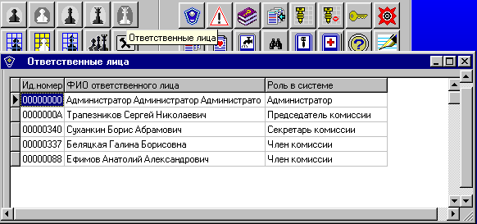

Окно со списком ответственных лиц снабжено контекстным меню, позволяющим выполнять различные действия по регистрации и изменению прав ответственных лиц.

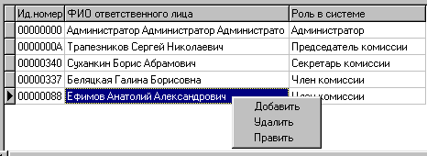

Вызов процедуры правки данных в системе дублирован: это может быть сделано из меню или, как это принято в большинстве систем, двойным нажатием мыши на соответствующей строке в окне.

Ответственными лицами, как правило, назначаются преподаватели данного учебного заведения. В связи с этим в системе процедуре регистрации ответственных лиц всегда предшествует процедура регистрации этих лиц в системе учета персонала (в кадровой подсистеме). Даже если в число ответственных лиц попадает лицо из сторонней организации, его следует сначала "провести через кадры". При регистрации нового ответственного лица система предъявляет для выбора список персонала учебного заведения.

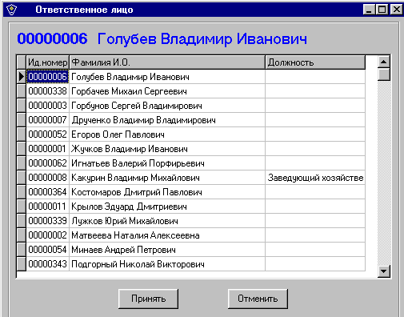

После выбора ответственного лица в списке персонала предъявляется окно, где это лицо по всем подсистемам имеет права только на просмотр данных.

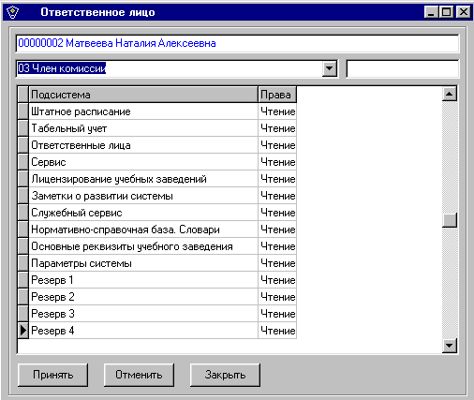

Права могут быть изменены с помощью контекстного меню. Более простым способом является двойное нажатие мышью на выбранную подсистему: система после каждого двойного нажатия изменяет права в цикле: чтение - запись - нет прав.

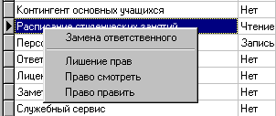

Назначение или изменение роли производится выбором роли в выпадающем списке.

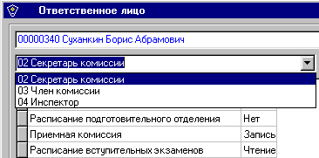

Для ввода или изменения пароля предусматривается соответствующее окно ввода пароля.

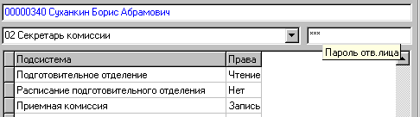

Для сохранения введенных данных (или отказа от введенных значений) в нижней части окна предусматриваются соответствующие кнопки с надписями. При попытке выхода из окна в случае, когда были выполнены изменения данных, система делает стандартный запрос и просит подтвердить сохранение (или не сохранение) данных.

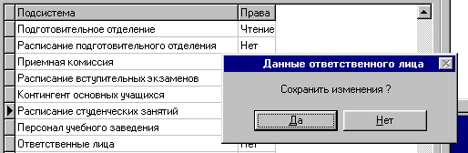

Ответственные лица, как основные пользователи системы, начинают работу с системой с процедуры подключения. В этой процедуре система требует ввести пароль. По введенному паролю система отыскивает и зачитывает из базы данных сведения о доступных подсистемах и задачах. Во всей дальнейшей работе система будет руководствоваться этой информацией и буде предоставлять различные ресурсы согласно роли пользователя.

Подытоживая эту часть функций системы, повторим основные положения. Процедура регистрации нового ответственного состоит из последовательности следующих шагов. Во-первых, следует найти и выбрать в кадровом списке сотрудников учебного заведения нужное лицо. Во-вторых, следует указать с помощью мыши в выпадающем списке ролей какую роль будет играть лицо в системе. Если это роль приемщика документов, то в списке подсистем, следует указать какие из них будут доступны ответственному лицу. В-третьих, следует ввести пароль. Регистрация завершается нажатием на нижней панели кнопки “Принять”.

Для правки данных ответственного лица следует на верхней панели нажать стилизованную кнопку со стрелкой в виде треугольника или дважды кликнуть мышью по строке таблицы. В предъявленной форме можно сменить роль, доступные подсистемы и пароль пользователя.

4.2. Нормативно-справочная база

Нормативно-справочная база системы состоит из ряда словарей, в которые необходимо ввести соответствующие данные. Имеется целый ряд словарей, которые каждое учебное заведение может формировать по-своему. В то же время имеются словари (в частности, словарь видов абитуриентских документов), на которые распространяется ограничение автора системы (по крайней мере, в первой версии системы). Ограничения оговариваются при описании словарей. Словари доступны для ведения всем пользователям системы. Работа со словарями может быть начата из выбором пункта в меню или нажатием соответствующей кнопки на панели. Система предъявляет список словарей как подменю (в котором, в свою очередь, имеются подменю).

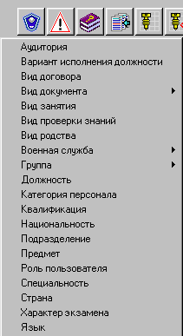

При выборе конечного пункта меню система открывает окно с данными соответствующего словаря.

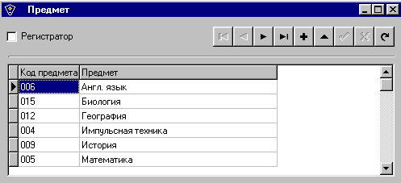

Контекстное меню для работы со словарями стандартизовано и состоит из пунктов "Добавить", "Удалить", "Править" и "Печатать".

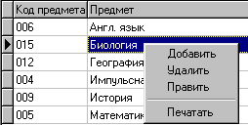

Для ввода значения окно приоткрывается вниз, где имеется необходимое окошко. Это решение принято для всех словарей.

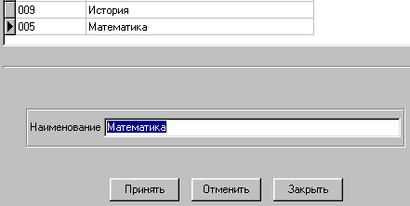

При включении кнопки "Регистратор" в окне предъявляются реквизиты, позволяющие идентифицировать ответственное лицо-регистратор данных и определить дату последнего изменения.

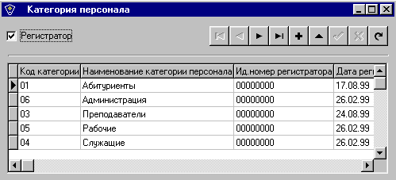

4.3. Основные реквизиты

Набор основных реквизитов учебного заведения составляют название, адрес, телефон, факс и ряд банковских реквизитов. Работа с основными реквизитами начинается с вызова соответствующего окна. Для этого используется кнопка с символом задачи.

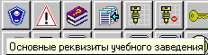

Окно с основными реквизитами содержит список названий и значений реквизитов. Контекстное меню окна позволяет вводить новые реквизиты, править и удалять.

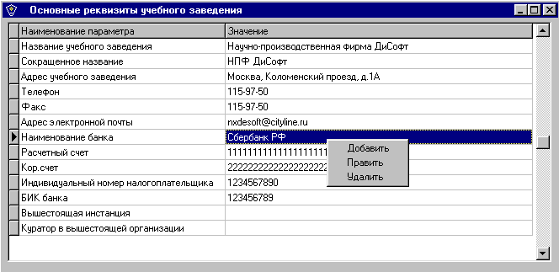

При правке или регистрации окно распахивается дальше вниз, где предъявляются поля для ввода и правки значений.

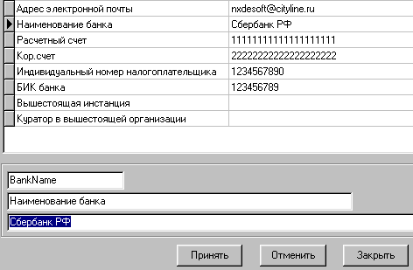

Основные реквизиты, предусмотренные автором системы, используются при решении различных задач. Наименование, адрес и телефон учебного заведения, например, используются при формировании отчетов (в частности, расписки о приеме документов).

Набор основных реквизитов доступен для правки Администратору системы, председателю и секретарю приемной комиссии. В основные реквизиты включен еще такой показатель как максимально возможный балл, определяющий систему оценок на вступительных экзаменах. По умолчанию устанавливается 5-ти бальная система.

В поставляемом комплекте в основных реквизитах в наименовании учебного заведения указана Научно-Производственная фирма “ДиСофт”. Поэтому во всех примерах и демонстрационных документах в заголовках выводится именно это наименование.

Часть основных реквизитов, носящих скорее служебный характер, называется "Параметры системы". Работа с ними начинается нажатием кнопки с изображением восклицательного знака. Система открывает окно со списком параметров.

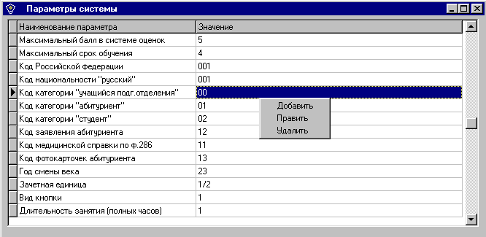

Контекстное меню окна позволяет выполнять функции правки данных.

4.4. Настройка таблиц

Под настройкой таблиц в системе понимается формирование набора видимых в таблице колонок, для каждой из которых можно задать заголовок и размер. Эта работа начинается нажатием кнопки с изображением винта.

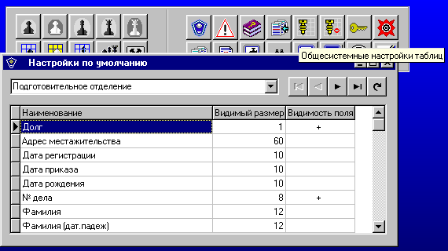

Контекстное меню в этом окне позволяет управлять видимостью колонки таблицы, ее размером и заголовком.

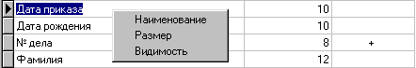

Системные настройки таблиц копируются каждому ответственному лицу в момент его регистрации и приобретают характер личных настроек. Каждое ответственное лицо, начав работать с системой, может впоследствии изменить свои личные настройки по своему усмотрению. Для этого используется другая кнопка с изображением подстроечного винта.

5. Расписание экзаменов

Расписание экзаменов составляется для каждой экзаменационной группы. Для запуска задачи предусматривается специальная кнопка на панели. На кнопке изображена фигурка в окне (за решеткой).

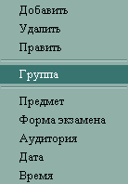
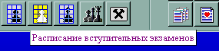

В системе принят традиционный вид представления расписания экзаменов: расписание экзаменов - это таблица, в заголовке которой указывается номер экзаменационной группы (и ее атрибуты: специальность, форма обучения, платность учебы). Столбцы таблицы имеют заголовки: Предмет, Аудитория, Дата, Время экзамена.

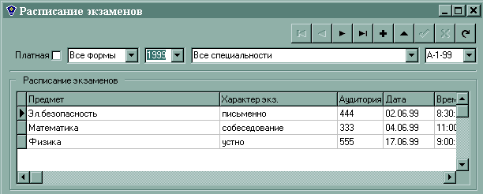

Контекстное меню формы "Расписание экзаменов" содержит пункты, позволяющие быстро добраться до нужных составляющих расписания.

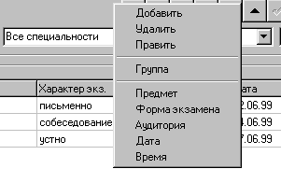

Для регистрации экзамена в системе предусматривается специальное окно, где пользователь должен ввести все необходимые сведения. С клавиатуры вводится минимально-необходимая информация. Как правило, там, где возможно, ввод осуществляется выбором нужной строки в выпадающем списке.

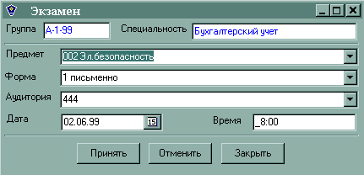

Расписание экзаменов печатается на экзаменационном листе, который выдается каждому абитуриенту, внесенному в списки экзаменационной группы. Кроме того, расписание экзаменов используется в системе при регистрации полученных абитуриентом оценок. В системе можно зарегистрировать только оценки по предметам из расписания экзаменов.

К моменту запуска задачи формирования расписания должны быть созданы все основные словари (Экзаменационная группа, Предмет, Аудитория - обязательно!). В предъявляемой системой форме прежде всего следует выбрать из выпадающего списка экзаменационную группу, для которой необходимо зарегистрировать расписание.

Для добавления позиции в расписание экзаменов в верхней панели предусмотрена кнопка “+”.

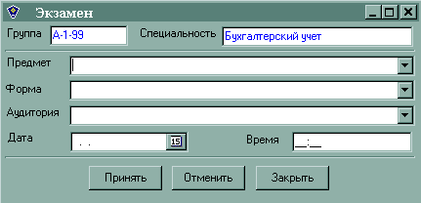

Можно также воспользоваться контекстным меню, где имеется пункт “Добавить”. Система предоставляет окна для ввода предмета, аудитории, даты и времени экзамена. Предмет и аудитория выбираются из выпадающих списков, а дата и время (в первой очереди системы) вводятся с клавиатуры. Кроме того, в выпадающем списке необходимо выбрать форму (характер) экзамена по каждому предмету.

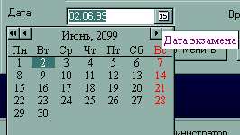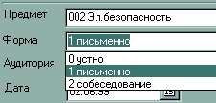

Процедура правки позиции расписания запускается или двойным щелчком мыши или путем вызова контекстного меню. Из контекстного меню, например, может быть вызвано окно для работы с экзаменационными группами.

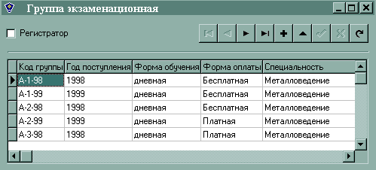

6. Прием и регистрация документов

Процедура регистрации абитуриентских документов запускается из главного меню с помощью пункта “Объекты / Абитуриенты”. Кроме того, запуск дублируется кнопкой (с изображением белой пешки). Основная форма содержит список абитуриентов текущей экзаменационной группы.

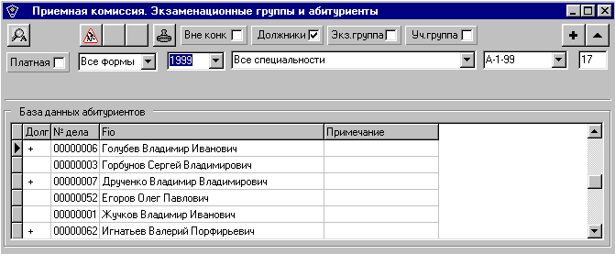

В предъявленной системой форме прежде всего следует в выпадающем списке выбрать нужную экзаменационную группу.

Верхняя панель формы содержит кнопки, которые позволяют править данные, добавлять новых абитуриентов, искать данные. Ряд кнопок предназначен для выполнения групповых операций, связанных с зачислением абитуриентов в учебные группы.

Для пополнения группы новыми абитуриентами на верхней панели формы предусматривается кнопка “+”. Для правки данных следует дважды кликнуть мышью по строке. Кроме того, в этой форме предусмотрено контекстное меню, которое вызывается нажатием правой кнопки мыши.

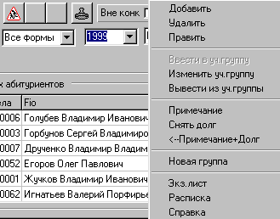

В этом меню пункт "Новая группа" позволяет обратиться в словарь экзаменационных групп. Имеется 5 кнопок-переключателей:
- "Вне конк" - управляет показом в таблице абитуриентов, зачисляемых вне конкурса;
- "Должники" - управляет предъявлением пометок, проставляемых абитуриентам-должникам (сдавшим некомплектно документы);
- "Экз.группы" - управляет выводом в таблице колонки с номером экзаменационной группы; одновременно снимается фильтр и предъявляются все абитуриенты;
- "Уч.группы" - управляет предъявлением колонки с номером учебной (студенческой) группы, в которую зачислен абитуриент (или запланирован к зачислению);

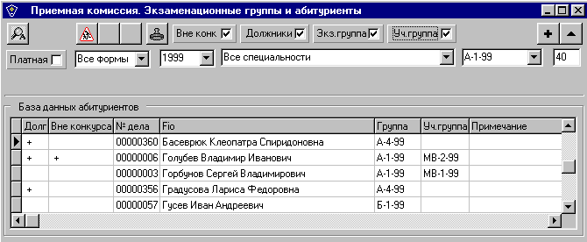

- "Платная" - позволяет изменять условие фильтра в цикле "Платные группы - Бесплатные группы - Платные…".

Кроме того, на инструментальной панели находится несколько окон с выпадающим списком, позволяющих изменять фильтр, управляющий доступом к экзаменационным группам и, соответственно, абитуриентам.

Так, имеется возможность переключаться между группами дневного, вечернего, заочного обучения или сразу всеми формами обучения.

В форме имеется окно с текущим годом (годом приема); предусмотрена возможность в выпадающем списке, который открывается, если кликнуть в этом окне мышью, переключиться на просмотр групп прошлого года.

Имеется выпадающий список, позволяющий переключаться между специальностями, на которые осуществляется прием. В таблице, если не включен переключатель "Экз.группы", видны абитуриенты, приписанные к текущей экзаменационной группе (выведена в соответствующем окошке).

Работа по зачислению абитуриентов в учебное заведение в системе выполняется в два этапа. На первом этапе составляется проект состава будущих учебных групп. Учебные группы должны быть к этому моменту уже зарегистрированы в словаре учебных групп. На втором этапе регистрируется приказ по учебному заведению и проект превращается в факт.

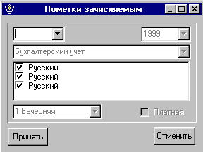

Реализуется такая технология с помощью 4 кнопок инструментальной панели. Все кнопки снабжены подсказками: при наведении указателя мыши на кнопку "всплывает" подсказка о назначении кнопки. Кнопка с подсказкой "Режим зачисления" позволяет начать первый этап. Система на ее нажатие реагирует выводом окна, в котором предъявляются соответствующие экзаменационной группе учебные группы.

Для каждой учебной группы показана ее специализация по иностранному языку. После выбора учебной группы для того, чтобы начать процесс зачисления (проектирование состава учебной группы из абитуриентов данной экзаменационной группы) следует в этом окне нажать кнопку "Принять". Окно закроется, на прежней форме с таблицей в инструментальной панели откроется окно с номером учебной группы.

Теперь нажатие клавиши Enter будет "зачислять" абитуриента в данную учебную группу. В столбце "Проект" будет появляться пометка "+" и курсор автоматически будет переходить на следующую строку (к следующему абитуриенту). Если курсор переходит к следующей строке при нажатии Enter и пометка не возникает, это означает, что абитуриент уже был зачислен в какую-то учебную группу.

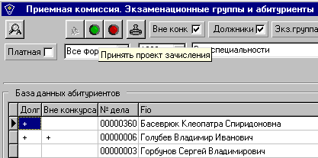

После того, как помечены предполагаемые абитуриенты, сам процесс "приписки" запускается с помощью соответствующей кнопки (подсказка "Принять проект зачисления"). На этом первый этап работы закончен.

Различные немассовые правки по отдельным абитуриентам о их приписке к учебным группам возможны с помощью контекстного меню. Здесь ответственность пользователя выше, т.к. имеется возможность приписать абитуриента в учебную группу другой специальности. Контроль на специализацию по иностранному языку системой не ведется. Этот вопрос в первой версии оставлен члену приемной комиссии.

В контекстном меню предусматривается возможность удаления абитуриента из учебной группы, в которую он ошибочно приписан.

Второй этап запускается с помощью соответствующей кнопки (с подсказкой "Приказ на зачисление"). При нажатии на эту кнопку выводится окно, в котором запрашивается номер приказа на зачисление. В этом окне имеется кнопка "Принять", с помощью которой запускается процедура, вносящая в запись каждого ранее "помеченного" абитуриента номер и дату приказа о зачислении. После чего абитуриент переходит в студенты и в его записи категория 01 сменяется на категорию 02.

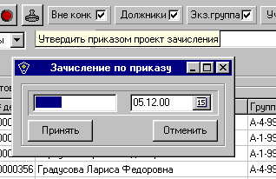

Форма для регистрации и правки данных абитуриента выполнена в виде многостраничного блокнота с закладками в верхней части. На закладках имеются надписи - названия страниц. Кликая мышью по закладкам, можно переключаться между страницами и вводить в них соответствующую информацию. В начальный момент, при загрузке блокнота, текущей является страница “Личные данные”.

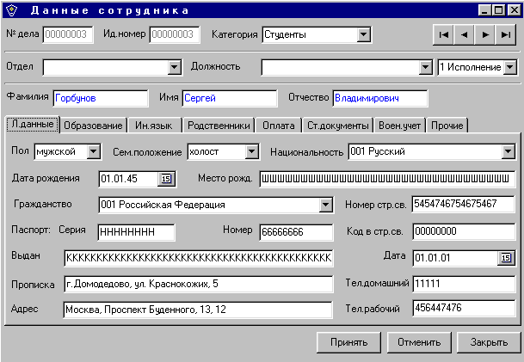

В нижней панели формы предусмотрены кнопки, предназначенные для запуска процедур сохранения (Принять), отказа от регистрации (Отменить), печати Расписки, Экзаменационного Листа, Справки об оценках, полученных на вступительных экзаменах.

При массовом вводе данных (абитуриент за абитуриентом в одну группу) для подтверждения ввода можно пользоваться кнопками навигации, расположенными в правом верхнем углу формы (а именно, кнопкой со стрелкой вправо). Регистрируются введенные данные (после запроса о необходимости сохранения) и предъявляется “чистая” форма для ввода данных следующего абитуриента.

При работе с личными данными, когда указаны ФИО и пол, система автоматически переходит на страницу “Прочие”, где просит подтвердить (поправить и подтвердить) ФИО в родительном и дательном падежах.
На странице Личных данных действует контекстное меню, с помощью которого можно запустить печать Экз.листа, Расписки или Справки о полученных оценках.

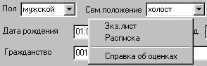

На странице Абитуриентских документов вводятся данные документа об образовании в специально предусмотренные для этого поля. Все другие виды абитуриентских документов предъявляются в таблице на этой странице.

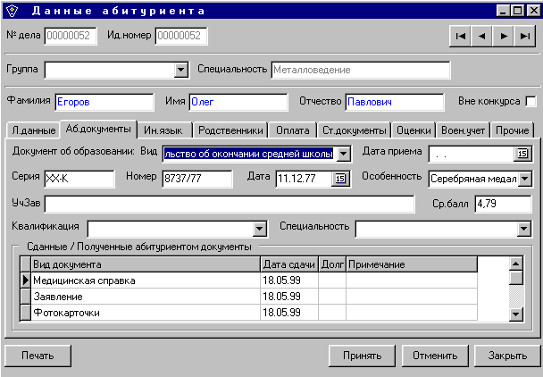

Контекстное меню окна "Сданные/Полученные абитуриентом документы" позволяет выполнить ряд функций, связанных с абитуриентскими документами.

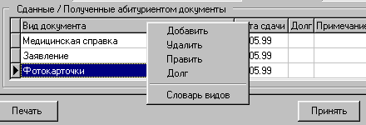

Пункт “Долг” позволяет пометить текущую позицию таблицы, в результате чего пометка должника возникнет для основной записи абитуриента. Пункт “Словарь видов” позволяет перейти к работе со словарем, зарегистрировать там какой-то новый вид документа и вернуться к регистрации данных абитуриента.

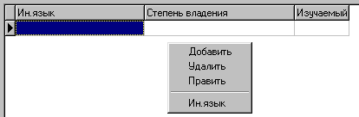

Страница блокнота “Ин.язык” позволяет зарегистрировать данные об изучаемых языках и степени владения ими. Для работы по вводу данных в таблицу языков на этой странице предусматривается контекстное меню, позволяющее переходить к словарю языков и возвращаться назад.

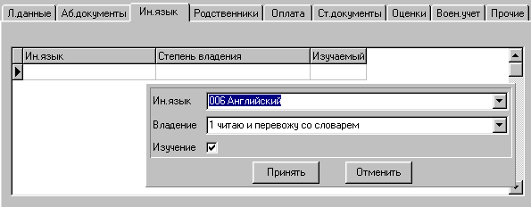

Страница Родственников позволяет зарегистрировать необходимые данные о ближайших родственниках. Имеется контекстное меню, позволяющее обращаться к словарю Видов родства.

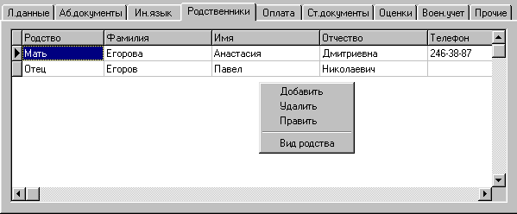

Окно регистрации / правки данных о родственниках вызывается из контекстного меню.

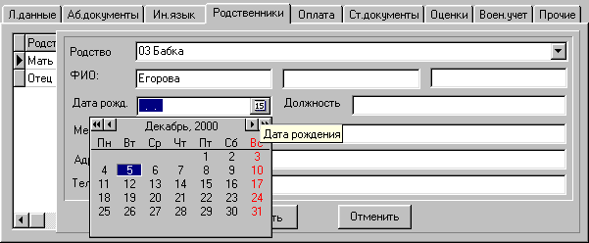

Страница Студенческих документов позволяет зарегистрировать документы, выданные студенту при его зачислении в учебное заведение (и далее в процессе учебы). Предусмотрено контекстное меню со стандартным набором пунктов (Добавить, Удалить, Править, Обращение к словарю). Страница Студенческих документов предъявляется только для студентов. Такая избирательность действует и в отношении других страниц.

Работа со страницей Оценок осуществляется с помощью контекстного меню, в котором имеется два пункта “Зарегистрировать” и “Править”. Двойной клик мышью по строке с оценкой увеличивает ее на 1 (в цикле от отсутствия оценки до максимально возможного балла).

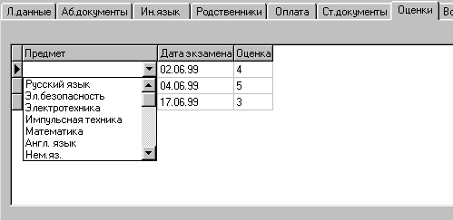

В зависимости от ситуации пункты контекстного меню могут быть доступны или не доступны. Так, пункт "Зарегистрировать" будет не доступен, если оценки уже зарегистрированы.

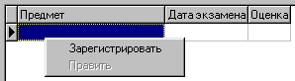

7. Расписка, экзаменационный лист и справка

Расписка о приеме документов может быть сформирована после того, как зарегистрированы документы, сданные абитуриентом в приемную комиссию. При нажатии на кнопку “Печать” (или при обращении к контекстному меню) появляется меню из 3 пунктов (Расписка, Экзаменационный лист, Справка) или сообщение о том, что документы не еще зарегистрированы.

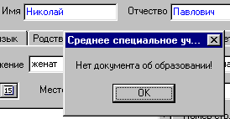

Меню, вызываемое нажатием на кнопку "Печать", является контекстным и, следовательно, может быть вызвано нажатием правой кнопки мыши.

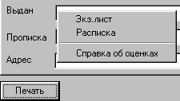

Экзаменационный лист имеет тот же номер, что и номер дела абитуриента. В экзаменационном листе печатается расписание экзаменов. Расписание экзаменов, как уже отмечалось, формируется для экзаменационной группы. В экзаменационный лист абитуриента расписание вступительных экзаменов, следовательно, попадает из данных о группе, к которой "приписан" абитуриент.

В заголовке экзаменационного листа печатается название учебного заведения (которое берется из файла основных реквизитов).

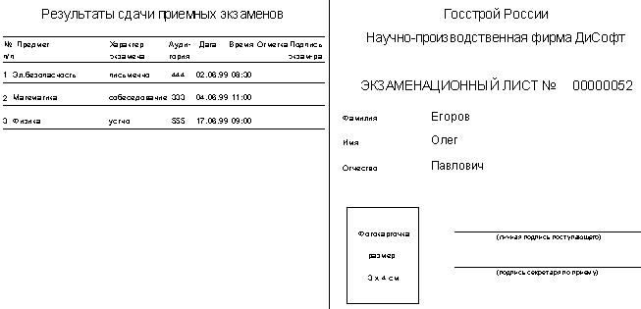

Расписка формируется после ввода и сохранения данных по принятым документам.

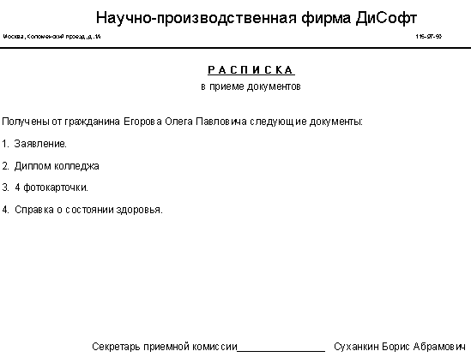

Число видов документов, которые можно принять у абитуриента и зарегистрировать в системе, не ограничивается. Следует лишь пополнять словарь новыми видами документов. С другой стороны, в первой версии системы, несмотря на неограниченность видов документов, в расписку попадут 4 основных вида (Заявление, Документ об образовании, Медицинская справка, 4 фотокарточки) и не более 3 дополнительных видов (берутся первые 3 из зарегистрированных для абитуриента).

После формирования экзаменационного листа или расписки система делает запрос о выдаче этих документов абитуриенту. Если выдача подтверждена, то система делает соответствующую отметку в базе данных.

8. Cправки и отчеты

Формирование справок и отчетов является неразрывной частью общей технологии приема абитуриентов. Для запуска процедур формирования справок и отчетов следует обратиться к соответствующим пунктам главного меню.

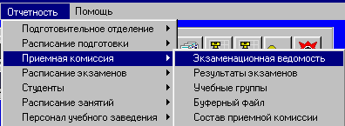

В системе предусматривается 3 основных справочных отчета, обеспечивающих работу приемной комиссии.

При обращении в главном меню к пункту “Отчетность / Приемная комиссия / Экз.ведомость” система выводит окно, в котором пользователь должен задать условия для формирования ведомости: следует выбрать в выпадающем списке группу, а затем в другом выпадающем списке предмет экзамена. Ведомость формируется после нажатия в этом окне кнопки “Принять”.

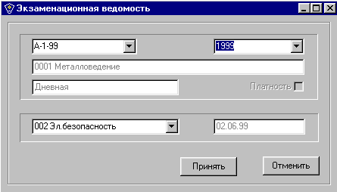

В заголовке ведомость содержит номер группы, название предмета, дату и время начала, номер аудитории. Список абитуриентов отсортирован по ФИО. Имеются колонки под оценки и подпись экзаменатора.

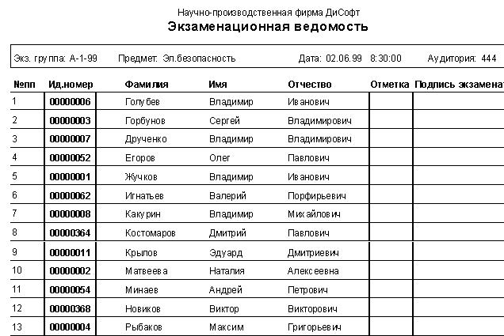

Сводка “Результаты экзаменов” формируется также после задания условий. Процедура запускается при обращении к пункту “Отчетность / Приемная комиссия / Рез.экзаменов”.

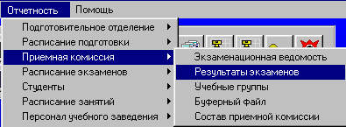

Система предъявляет окно, где следует в выпадающем окне выбрать специальность, выбрать какой вид групп с точки зрения платности обучения нужен, выбрать интересующие экзаменационные группы в окне со списком групп данной специальности и нажать кнопку “Печать” (или “Просмотр”).

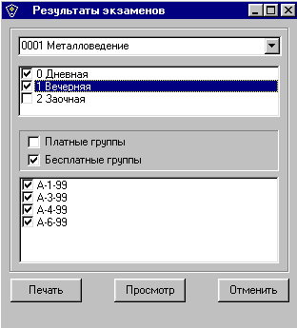

В заголовке колонок кроме ФИО указываются названия предметов. Информация в сводке обособлена для каждой заданной группы и отсортирована по ФИО внутри каждой группы. В сводке, естественно и желательно, иметь группы с одинаковым списком экзаменационных предметов. Пользователь должен учитывать это обстоятельство. В первой очереди системы предусматриваются сводки, содержащие оценки не более, чем по 5 предметам.

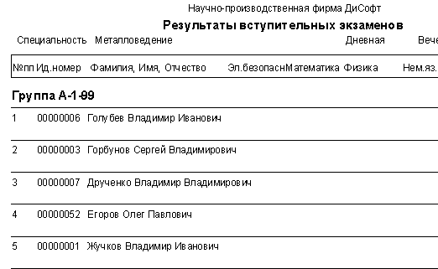

В процедуре формирования отчета о составе учебных групп используется та же форма диалогового окна для задания условий выборки данных. В отчете приводятся данные, отсортированные по ФИО для каждой учебной группы.
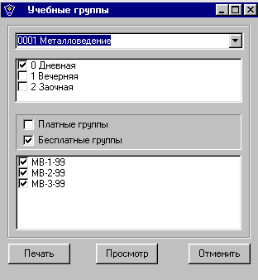

Организация работ по определению состава учебных групп на основе конкурсных экзаменов предполагает формирование этих сводок, их печать, ручную работу с ними и ввод данных с них назад в систему. Для каждого абитуриента кроме ФИО в этих сводках указывается индивидуальный идентификационный номер.

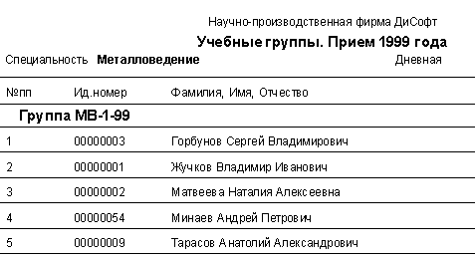

В меню формирования отчетов включен пункт, позволяющий сформировать текстовый файл, который предназначен для использования в других задачах (как исходные данные по форме 76-КД).
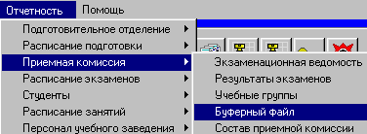

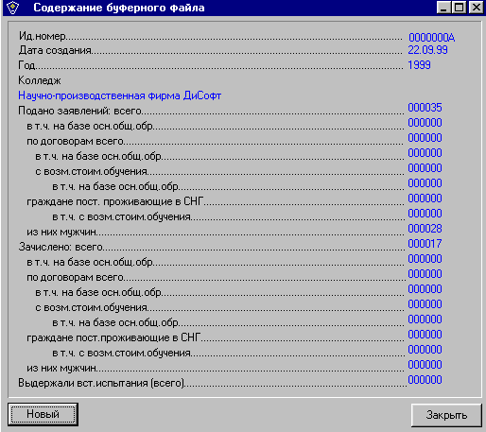

9. Основные реквизиты

Основными реквизитами учебного заведения в системе считаются:
- Название учебного заведения
- Сокращенное название
- Адрес
- Телефон
- Факс
- Электронная почта
- Банк
- Расчетный счет
- Кор.счет
- ИНН
- БИК
- Название вышестоящей организации
- ФИО куратора
- Макс.балл.

Для ввода и правки основных реквизитов, доступных Администратору, председателю и секретарю приемной комиссии, следует обратиться к пункту главного меню “Настройка / Осн.реквизиты” или нажать кнопку со значком-символом среднего специального учебного заведения (поплавок).

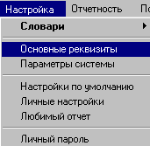

Для того, чтобы начать ввод новых значений, следует нажать на нижней панели кнопку “Править”. Для того, чтобы сохранить введенные значения, следует нажать кнопку “Принять”.

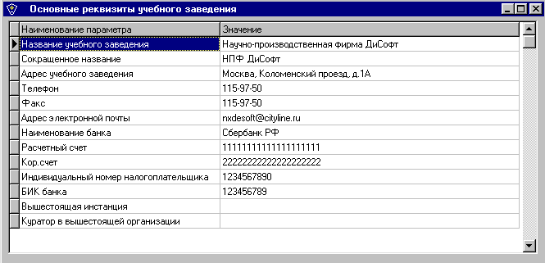

Основные реквизиты учебного заведения используются при формировании и печати всех основных документов. Напоминание: в поставляемом комплекте введены реквизиты фирмы ДиСофт.

Правка реквизита может быть начата или из контекстного меню, или двойным кликом мыши по строке с реквизитом.

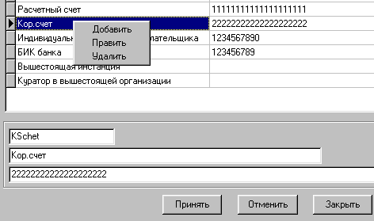

Вторая часть основных реквизитов, называемая в системе параметрами, доступна через пункт меню или кнопку с восклицательным знаком.

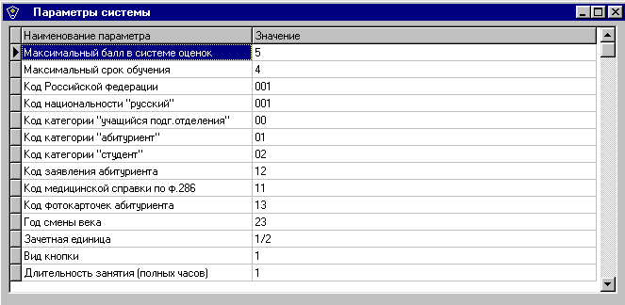

Процедура правки параметра также может быть запущена двойным кликом мышью.

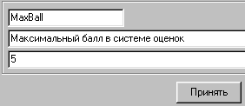

10. Настройка таблиц

В системе предусматривается возможность настройки таблицы кадровых данных персонала и таблицы данных абитуриентов. При регистрации ответственного лица происходит автоматическое копирование системных настроек. При первом обращении к системе пользователь в личных настройках имеет копию системных настроек.

Системные настройки таблиц доступны Администратору, председателю и секретарю приемной комиссии. Приемщику документов и инспектору по кадрам доступны только личные настройки.

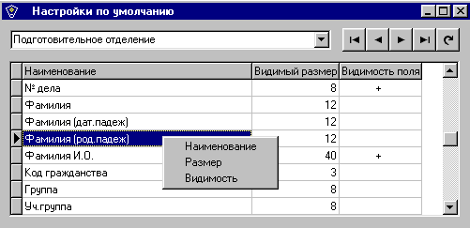

Процедура редактирования системных настроек запускается путем обращения в главном меню к пункту “Настройки / Настройки по умолчанию” или нажатием кнопки с изображением подстроечного винта. Редактирование личных настроек может быть начато при обращении в главном меню к пункту “Настройки / Личные настройки”.

Процедура изменения наименования или размера колонки таблицы запускается через контекстное меню, где имеются соответствующие пункты. Видимость любого реквизита инвертируется (видим - невидим - видим - …) путем двойного клика мышью по соответствующей строке настроечной таблицы. Можно также вызвать контекстное меню, нажав правую кнопку мыши. С помощью контекстного меню можно изменить заголовок колонки таблицы, размер колонки и ее видимость.

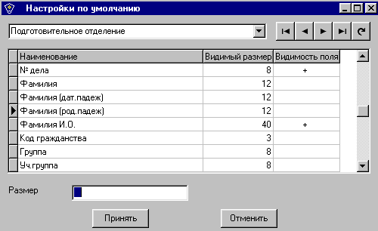

Вначале в окне предъявляются установочные данные по колонкам таблиц, относящихся к задачам Приемной комиссии. Переход к таблицам других подсистем - с помощью выпадающего списка с названиями подсистем.

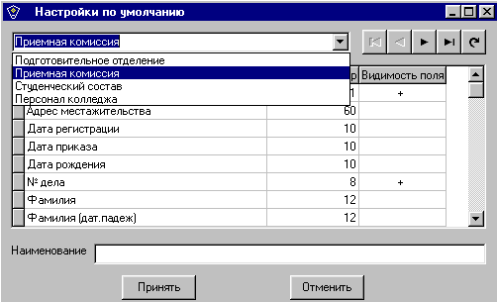

11. Подготовительное отделение

Разработка подсистемы "Подготовительное отделение" была начата после того, как значительная часть программного обеспечения по "Приемной комиссии" была уже написана. Поэтому в первой версии системы некоторые решения, которые могли бы быть одинаковыми, различны, как на уровне базы данных, так и на уровне программного обеспечения.

Подсистема запускается из главного меню или кнопкой (с черной пешкой) пользователем, наделенным соответствующими полномочиями. В окне подсистемы кроме списка группы выводится информация о старосте и кураторе группы.

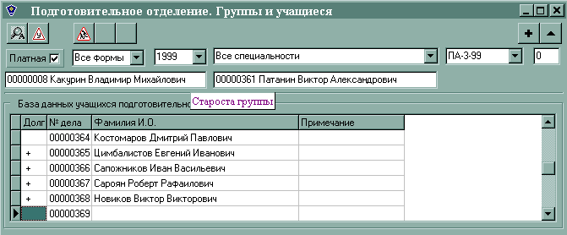

Контекстное меню позволяет комплектовать группу новыми учениками, править данные и удалять. Операция удаления особо ответственная и перед ее выполнением система требует подтверждения.

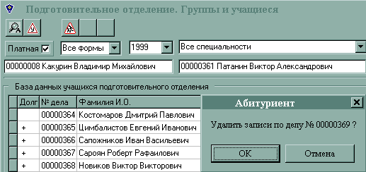

На панели окна предусмотрена кнопка для работы с данными об успеваемости. Как и в окне Приемной комиссии имеется кнопка для поиска нужного лица. При ее нажатии выводится диалоговое окно. Поиск может вестись по номеру дела, фамилии, имени, отчеству.

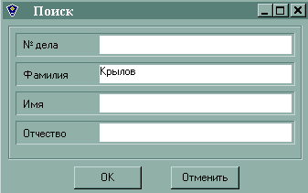

Контекстное меню позволяет запустить процедуру перевода учащегося из одной группы в другую. В диалоговом окне, применяемом при переводе учащегося, выводится информация о языковой специализации группы. В профиле группы по иностранному языку предусматривается не более 3 языков.

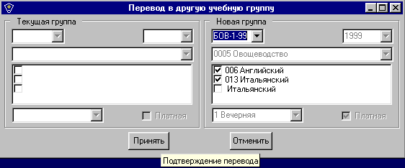

13. Контингент основных учащихся

В этой части системы в дополнение к задачам, решаемым в подсистемах "Подготовительное отделение" и "Приемная комиссия", предполагается решение задач, связанных с выплатой стипендий, проведением дипломной практики и распределением студентов.

Подсистема запускается из главного меню или нажатием кнопки (с изображением шахматной фигурки "слон").

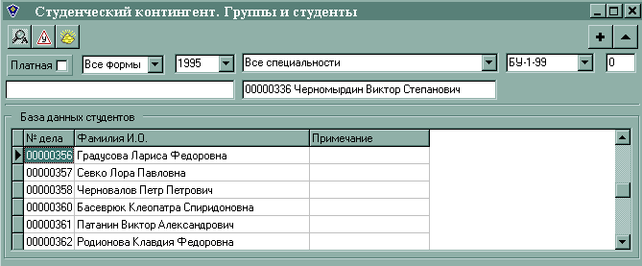

Для студенческой группы характерно наличие старосты и куратора. Информация об этих лицах выводится в главном окне подсистемы. Двойное нажатие мыши позволяет вызвать главное окно с личными данными.

14. Расписание

Подсистема запускается из меню или с помощью кнопок на панели (кнопки с фигуркой пешки за решеткой). Контекстное меню главного окна дублирует кнопки на панели.

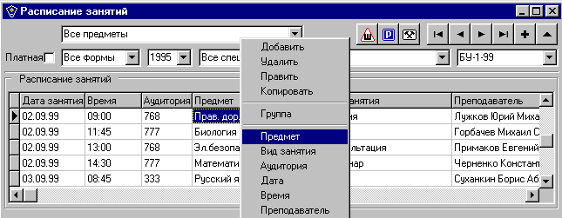

Двойным нажатием мыши, как всегда, начинается редактирование данных. Предъявляется окно, в котором содержатся все сведения о занятии (группа, преподаватель, время, аудитория, предмет, вид занятия). Только время занятия вводится с клавиатуры. Остальные данные вводятся путем выбора строки в выпадающем списке.

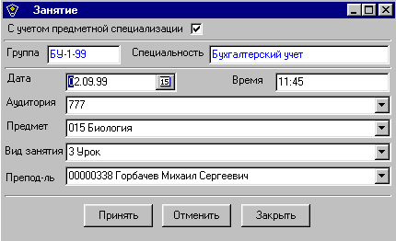

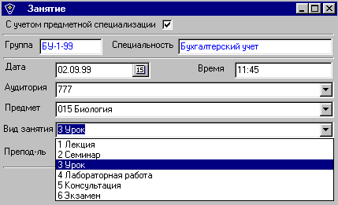

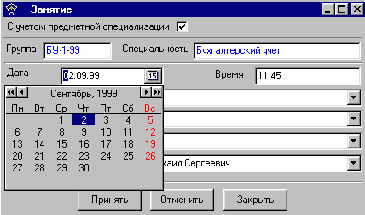

Процедура формирования расписания запускается с помощью кнопки на панели (два скрещенных молотка). При формировании расписания используется система шаблонов. Новое расписание копируется из старого. Копируемый период указывается пользователем. Можно скопировать день или неделю. Кроме того, можно скопировать все предметы или выбрать нужный.

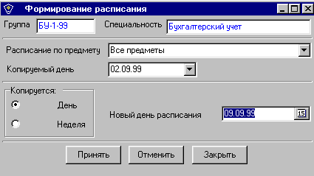

Для каждой подсистемы запускается своя задача формирования расписаний. Первая версия в части расписаний является учетной и вся работа по устранению коллизий должна выполняться вручную. Все подсистемы имеют похожие окна и управляющие элементы в них.

16. Лицензирование

Подсистема лицензирования позволяет учесть легальных покупателей и поставляемые комплекты. При регистрации нового покупателя системы формируется комплект, и, при этом, база данных и программное обеспечение нужного состава переписывается системой в директорию, которая создается ею для каждого покупателя. В поставляемый комплект входит файл лицензии, содержащий уникальный код, который определяет какие подсистемы доступны покупателю.

Подсистема запускается из главного меню или нажатием кнопки на панели. Если на кнопку навести указатель мыши, рядом с кнопкой появляется надпись, поясняющая назначение кнопки.

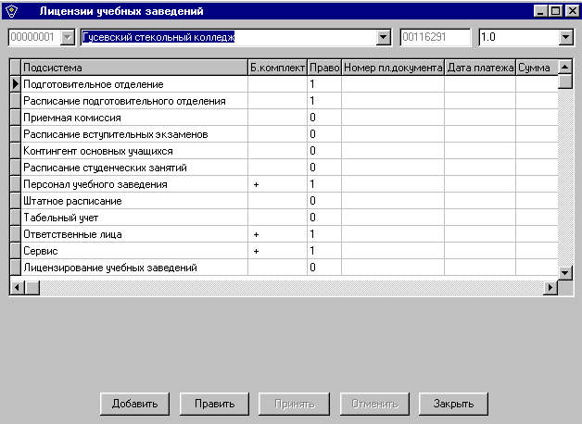

При добавлении нового покупателя открывается окно, в котором на три подсистемы уже проставлены лицензии доступа. Это "Персонал учебного заведения", "Ответственные лица" и "Сервис".

С помощью контекстного меню можно начать ввод данных о платежах (номер платежного поручения, сумма и пр).

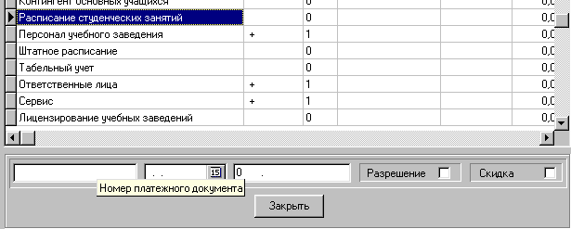

16. Прочие функции системы

В системе предусматриваются функции служебного и административного характера. Эта часть функций может быть задействована из главного меню системы.

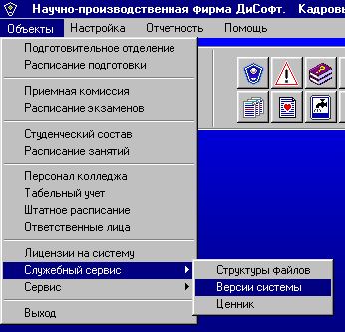

В системе предусматривается ведение ценника на подсистемы.

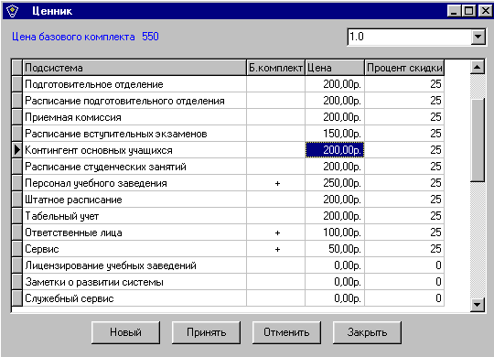

Из главного меню можно вызвать окно для регистрации изменений по версиям системы.

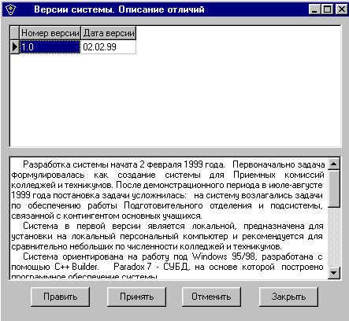

В системе доступна информация о структуре таблиц базы данных.

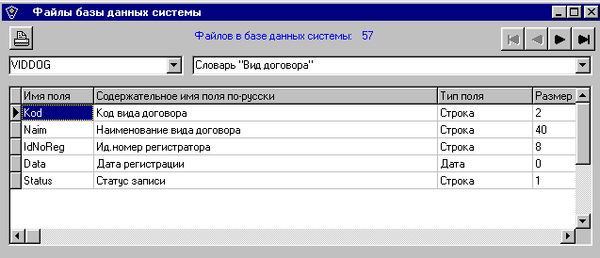

Из главного меню можно вызвать процедуру правки этих данных. Эта часть предназначена для программиста-автора системы и доступна только ему.

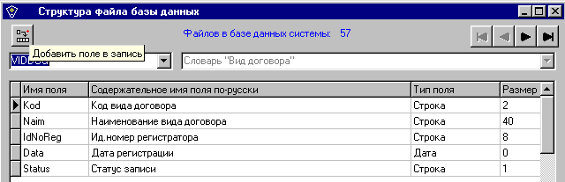

В системе предусматривается окно для так называемых путевых заметок. Это окно используется автором для регистрации замечаний по ходу разработки и отладки системы.

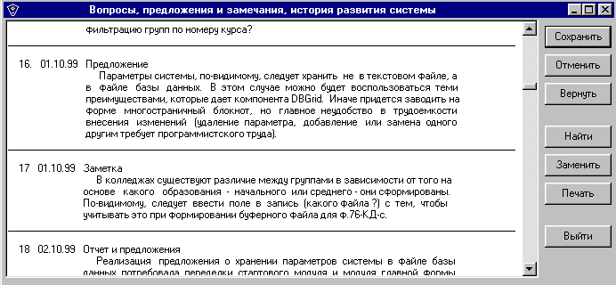

Окно, всегда доступное пользователю, - смена пароля. Может быть вызвано из меню и нажатием кнопки (с изображением ключа) на панели .

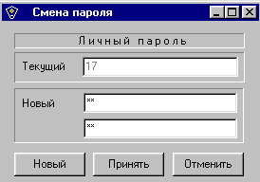

Историческая справка

Разработка системы началась в феврале 1999 года и была прекращена в октябре 1999 года в состоянии "незавершенка". Инициатором разработки был директор ООО «НПФ ДиСофт». Он же выступал в роли главного заказчика задачи. Первоначальная формулировка задачи - это разработка программного обеспечения для приемной комиссии техникума или колледжа.

После разработки и предъявления первого макетного образца системы потенциальным пользователям (представителям какого-то колледжа из города Гусь-Хрустальный) выяснилось, что задача "Приемная комиссия" так, как она первоначально сформулирована, вряд ли будет востребована. Главная причина "прохладного" отношения к ней в том, что "задача выхвачена откуда-то из середины" и ее внедрение не принесет практической пользы, но потребует больших капитальных затрат. По уверениям представителей колледжа из Гусь-Хрустального им более интересна задача «Подготовительные курсы», а затем уж «Приемная комиссия».

Под капитальными затратами в основном подразумевается выполнение работ (как одноразовых, так и ежедневных) по регистрации данных довольно большого объема. Эффекта, который появляется в задачах, где обеспечивается принцип "один раз ввести в компьютер и много раз пользоваться", здесь нет. Поэтому задачу пришлось модернизировать "на ходу".

Маркетингового исследования, как потом выяснилось, не проводилось. Вывод после первой демонстрации системы: система несостоятельна с точки зрения коммерческого успеха даже в значительно более серьезной постановке, когда речь пошла о таких, например, задачах, как "Подготовительное отделение", "Преподавательский состав", "Расписание учебных занятий", "Расписание экзаменов". Ситуация с бюджетом колледжей и техникумов в ближайшие год-два такова, что они не смогут приобрести такую систему, если она будет стоить дороже, чем 3-4 тысячи рублей. Кроме того, по предварительной оценке система даже за такие небольшие деньги не может быть продана более чем в 50 - 60 учебных заведений.

Таким образом, разработка системы заранее была обречена на неудачу. К тому же, заработная плата разработчиков, как известно, также является одним из важных факторов обеспечения разработок. Программировать на C++Builder за 500 - 1000 рублей в месяц мало кто согласится.

Тем не менее, я потратил на разработку почти 9 месяцев, и некоторые решения, возможно, могут оказаться полезными, и кое-что было зафиксировано в данных материалах.

На рисунке показано меню, в котором учтены изменения в постановке задачи: к Приемной комиссии добавлен целый ряд подсистем
В дальнейшем постановка задачи была расширена и появился комплекс взаимосвязанных расписаний (учебы и экзаменов, учебы на подготовительном отделении, учебы в группах на дневном и вечернем отделении)

